广西壮族自治区领事业务“一网通办”系统

领事认证业务操作手册

目录
一、登录 3
二、功能操作 3
2.1开始申请 3
2.1.1 界面说明 3
2.1.2 操作步骤 4
2.1.3 注意事项 10
三、继续未完成的申请 10
3.1界面说明 10
3.2操作步骤 11
四、取消或变更填表信息 11
4.1界面说明 11
4.2操作步骤 12
五、办理进度查询 12
5.1界面说明 12
5.2操作步骤 13

登录
输入网址：http://ywtb.wsb.gxzf.gov.cn:8090/，选择领事认证互联网或领事认证政务外网（根据网络环境二选一）。
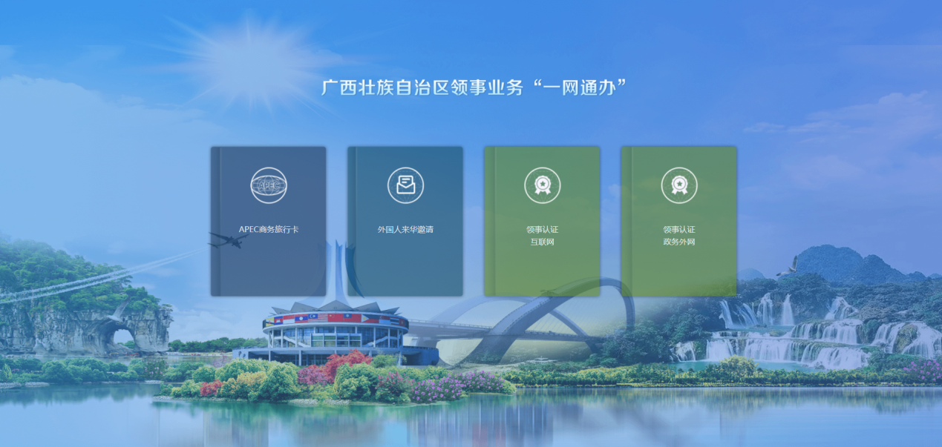

功能操作

2.1开始申请

2.1.1 界面说明
领事认证网上填表流程的开始。
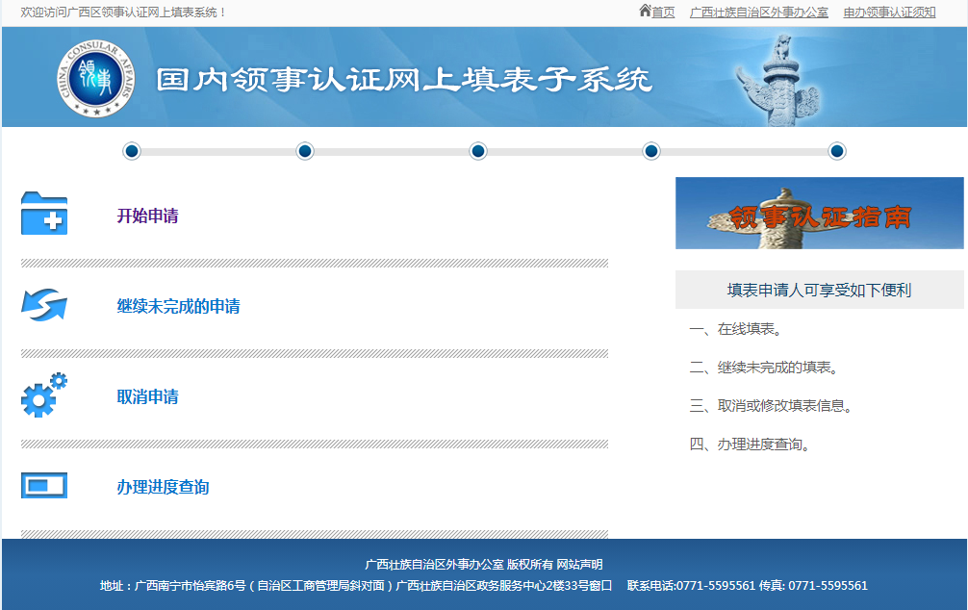

2.1.2 操作步骤
1. 进入首页后，点击【开始申请】，会出现如下界面：
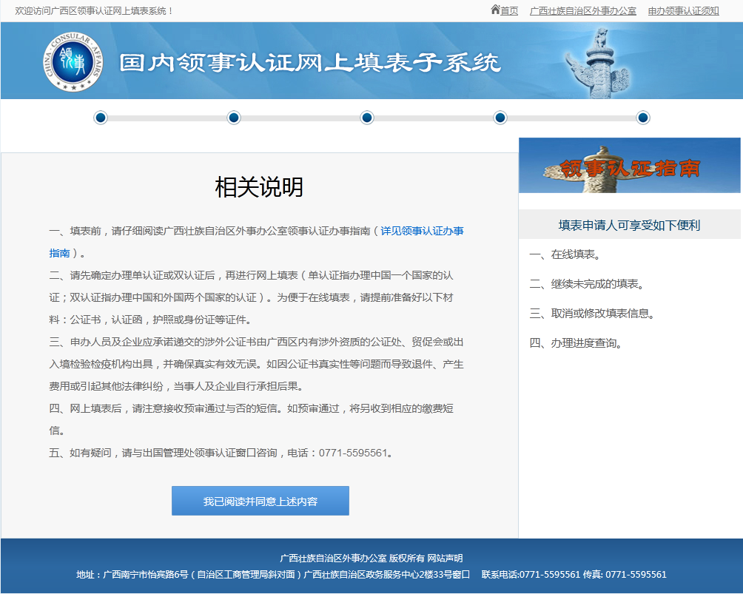
2. 仔细阅读“相关说明”后，点击“我已阅读并同意上述内容”，会进入下一界面。如下图所示：
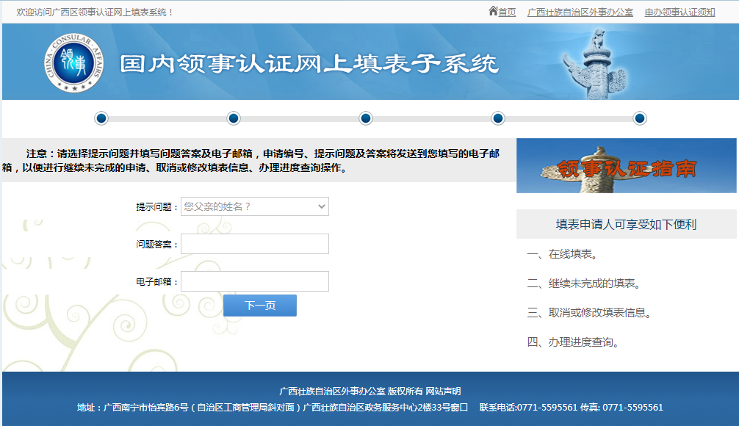

3. 选择问题、填写答案并输入本人或公司常用邮箱，然后点击【下一页】。
注意：请牢记所选的问题及答案，以便进行继续未完成的申请、取消或修改填表信息、办理进度查询等操作。
4. 在上一步操作完成后，点击【下一页】会跳转到下图，在本页面会生成一个“申请编号”，请务必牢记！
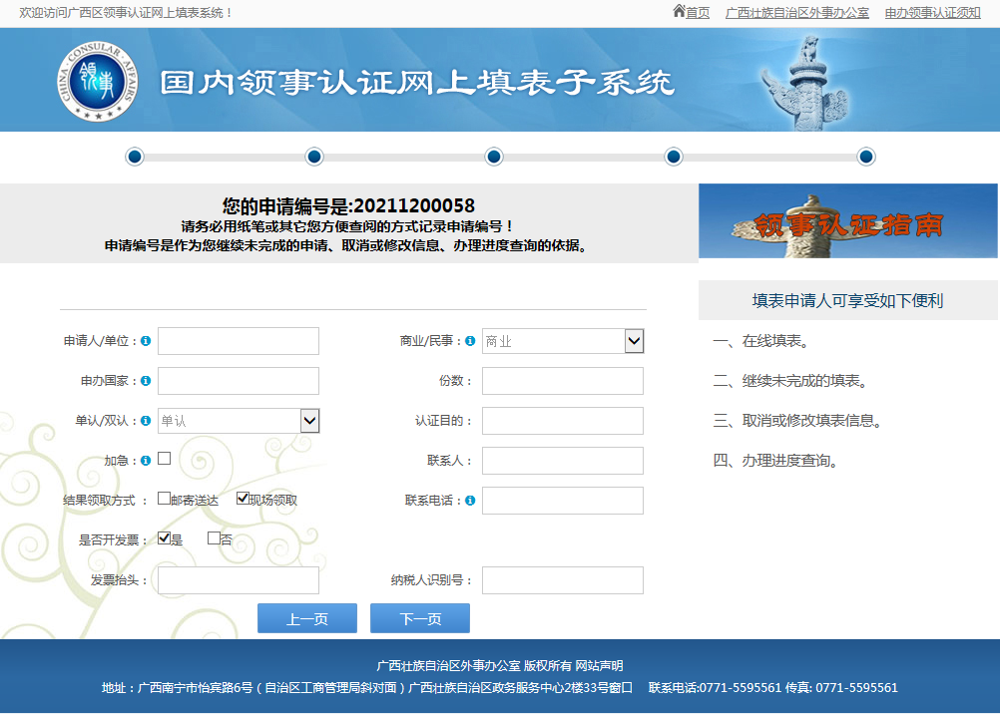
填写信息后点击【下一页】会跳转到主表信息页。。
注意：申请编号也是作为您继续未完成的申请、取消或修改填表信息、办理进度查询等操作的依据。
5. 主表信息：界面如下。
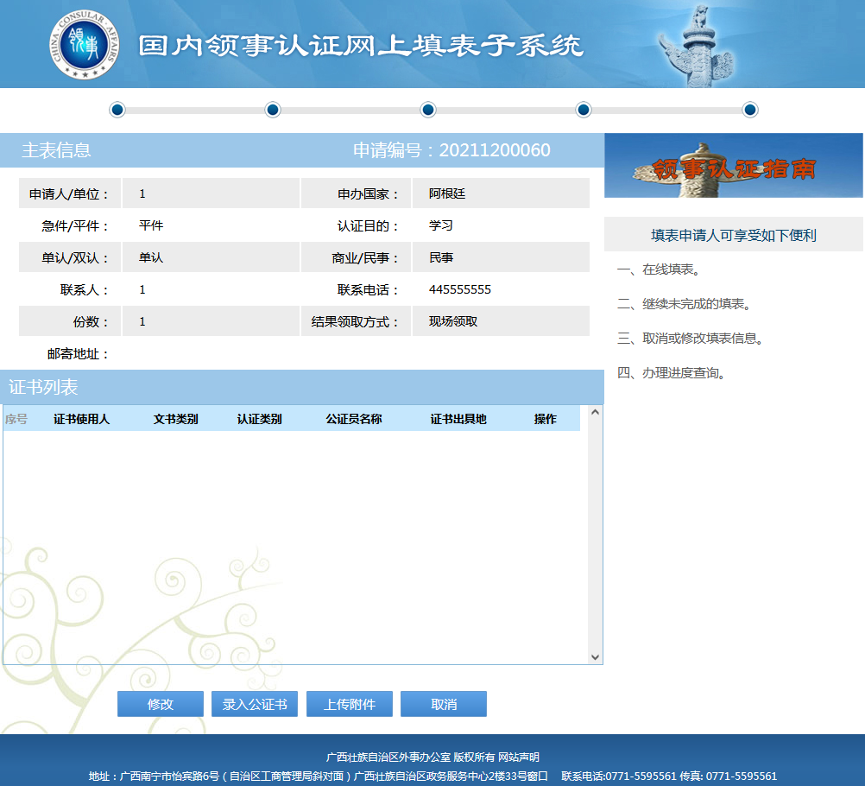
如果有误，点击【修改】；信息确认无误后，可进行【录入公证书】、【上传附件】或【取消】的操作。分别如下：
5.1 【录入公证书】
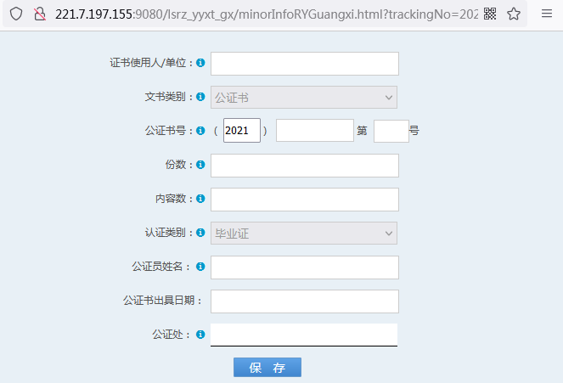
根据公证书相应内容录入上述信息，点击【保存】，页面跳转如下。如有误可点击【修改】或【删除】。
如您有多份公证书，再次点击【录入公证书】进行如上操作。
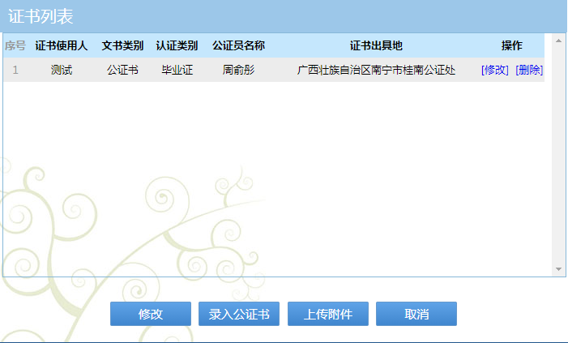
5.2【上传附件】
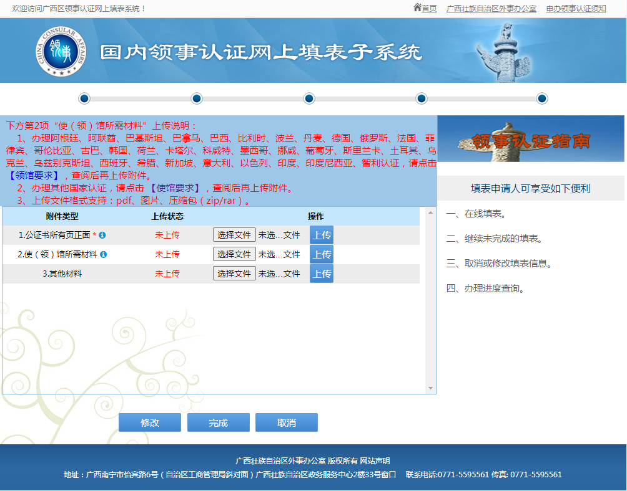
①. 请提前把公证书所有页编辑成一张图片、PDF或压缩文件。然后点击【选择文件】选取该图片或文件。最后点击【上传】。
②. 使(领)馆所需材料及其他材料为选择上传项。请仔细阅读上传说明，查看相应【领馆要求】，找到您要办理的国家，根据该国家领馆要求选择所需附件进行上传。
③. 确认附件上传无误，点击【完成】后跳出如下界面。如仍需修改前面内容，点击【返回修改】。
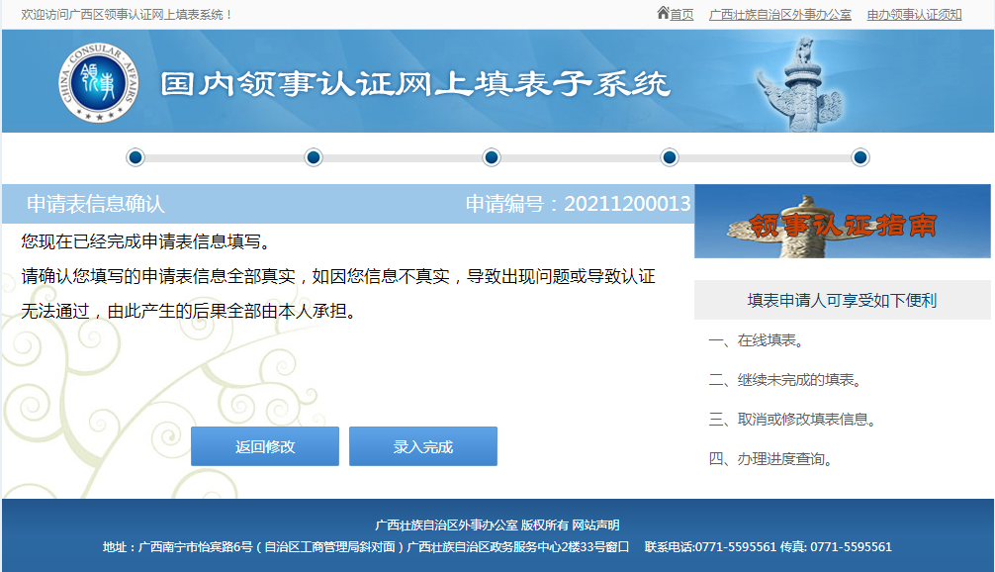
如无需修改，点击【录入完成】。会跳出如下界面:
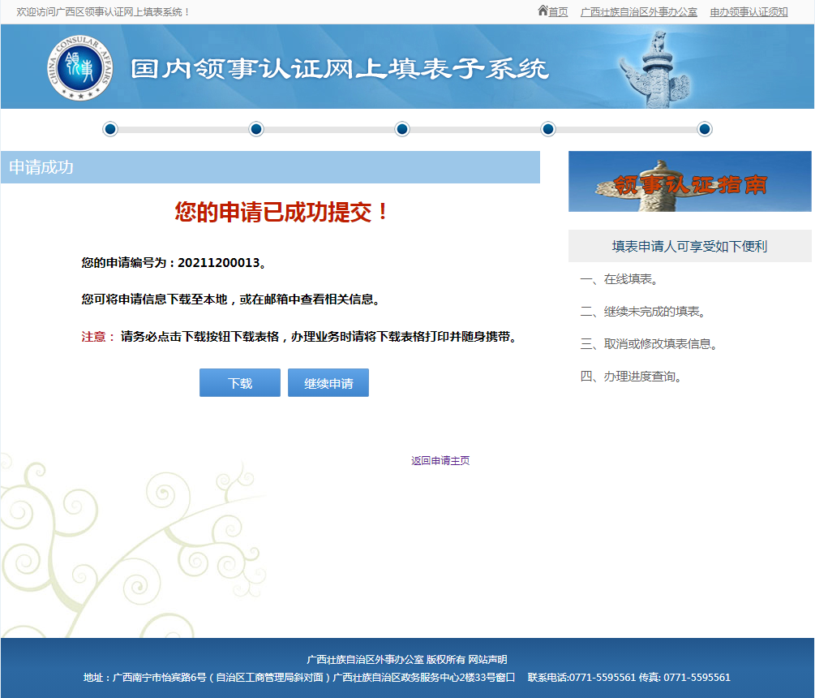
④. 下载：点击【下载】，根据提示下载文件。文件如下图所示：
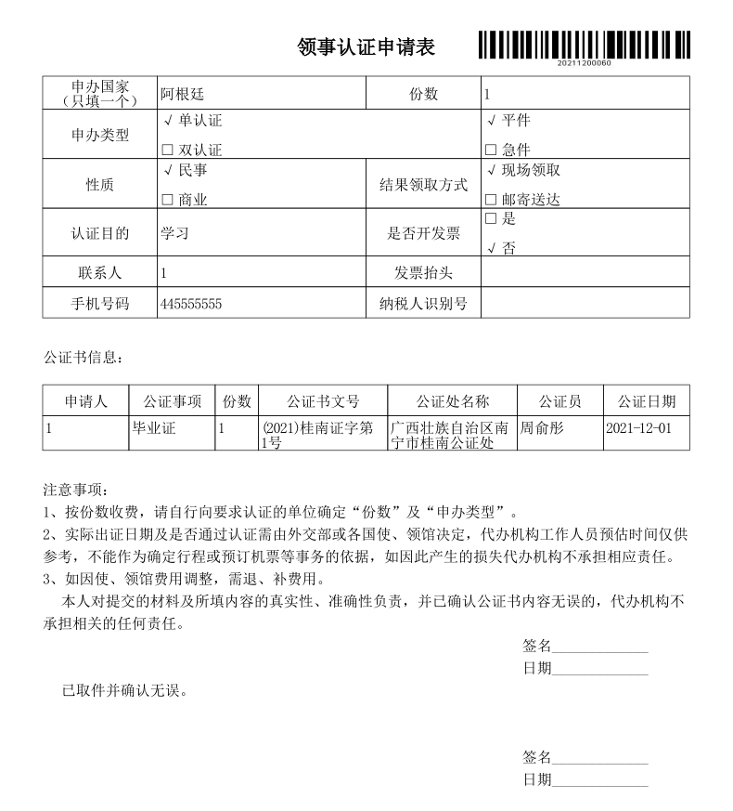
⑤. 继续申请：点击【继续申请】，可录入需新办的内容。
⑥. 返回申请主页：点击【返回申请主页】，页面会跳转到首页。
5.3【取消】
点击【取消】，会显示如下图。
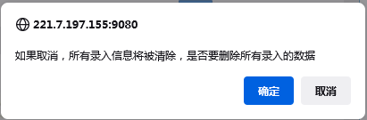
①. 如需取消此次申请，点击【确定】即可删除所有录入的数据，该申请则取消成功。
②. 如想继续申请，点击文本框内【取消】按钮。即可跳转回5.2操作界面，点击【上传附件】，按照说明可继续完成本次申请。

2.1.3 注意事项
请务必牢记申请编号及问题答案，以便进行继续未完成的申请、取消或修改填表信息、办理进度查询等操作。

三、继续未完成的申请

3.1界面说明
用户可以根据申请编号及问题答案，继续进行未完成的申请。
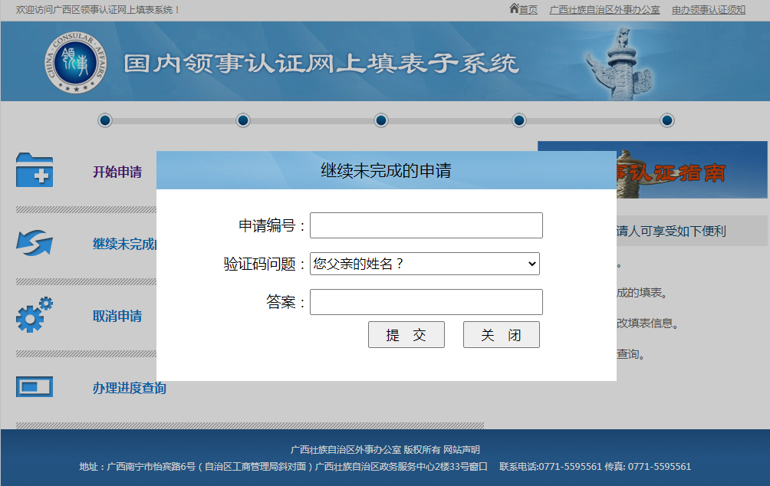

3.2操作步骤
1.提交：用户在录入申请编号及答案后，会跳转到上次未完成的申请界面。
2.关闭：点击后关闭该窗口。

四、取消或变更填表信息

4.1界面说明
进行“取消申请”的流程。
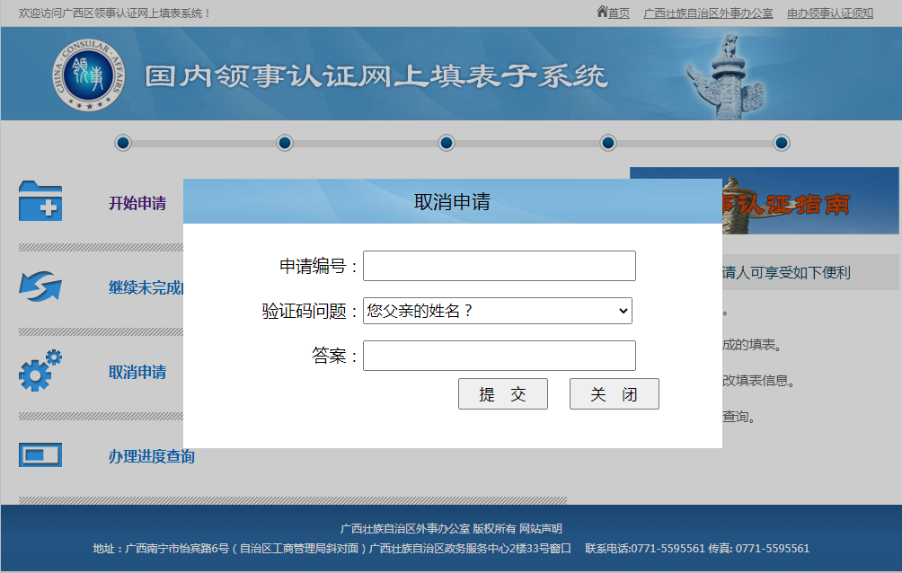

4.2操作步骤
1.提交：用户在录入申请编号及答案后，会跳转到“主表信息”界面，如下图所示。用户可以根据需要进行操作。
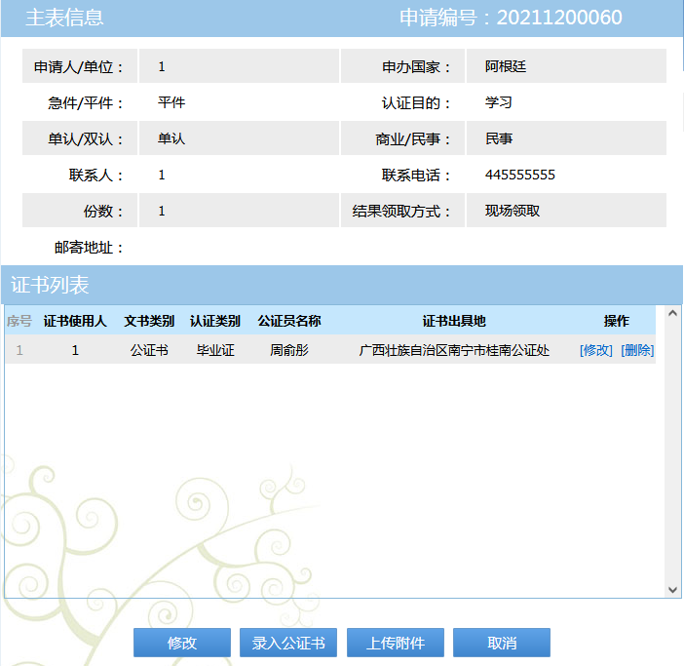
2.关闭：点击后关闭“取消或变更填表信息”窗口。

五、办理进度查询

5.1界面说明
进行网上填表办理进度查询。
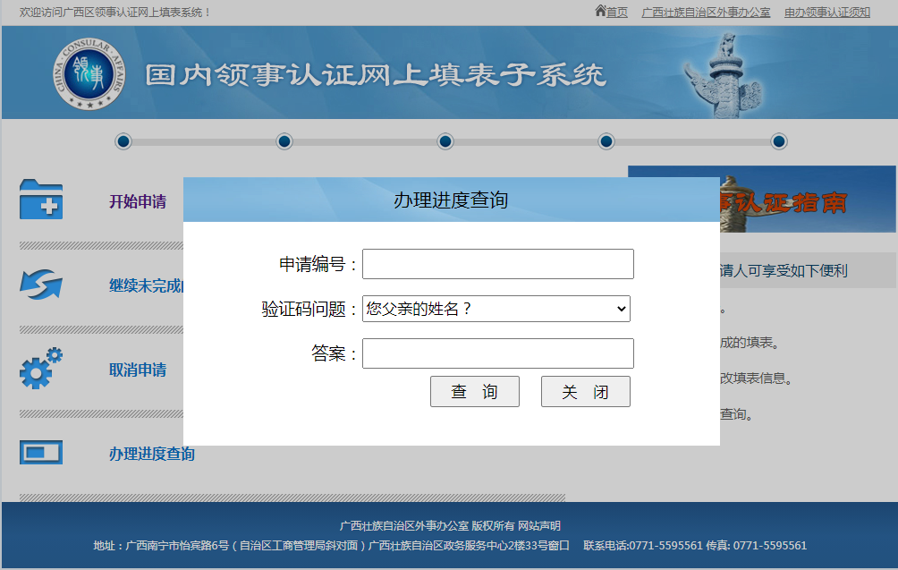

5.2操作步骤
1.查询：用户在录入申请编号及答案后，会显示该条申请编号相对应的办理进度，如下图所示：
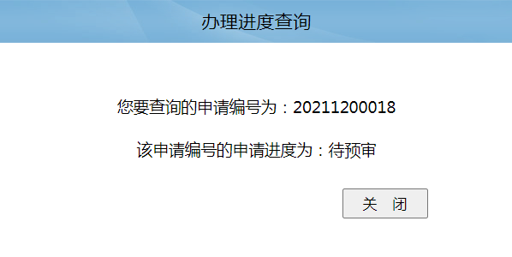
2.关闭：点击后关闭“办理进度查询”窗口。

